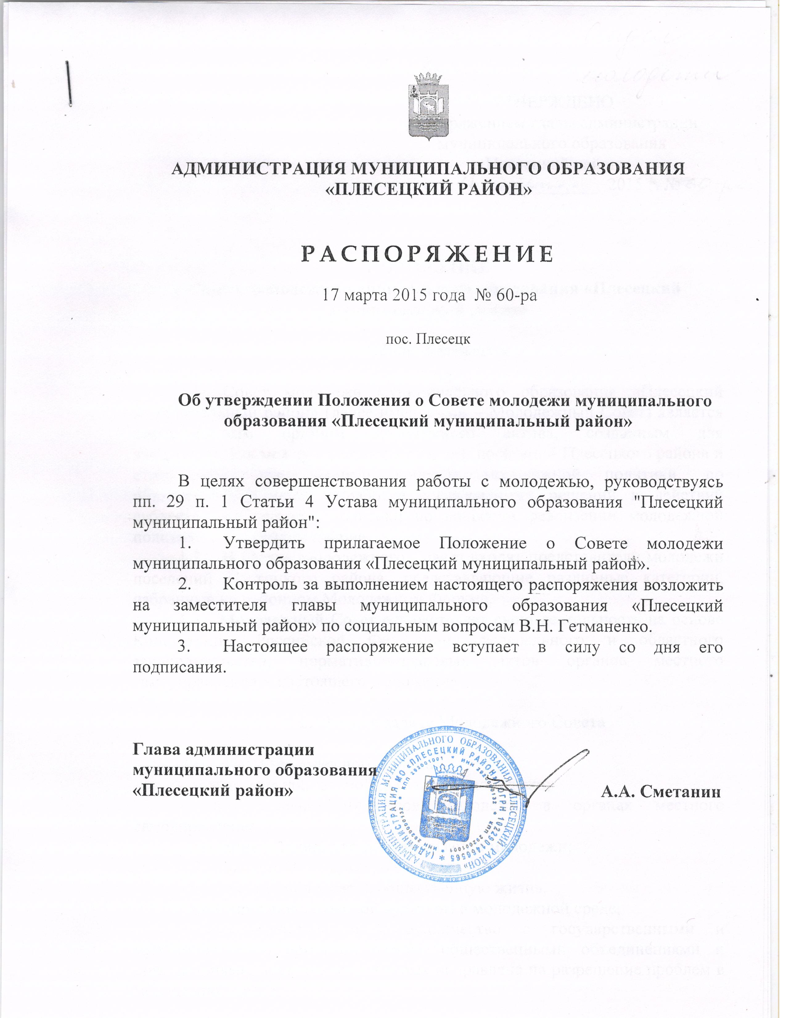

УТВЕРЖДЕНО
распоряжением главы администрации
муниципального образования
«Плесецкий район»
от «17» марта 2015 г. № 60-ра

ПОЛОЖЕНИЕ
о Совете молодежи муниципального образования «Плесецкий муниципальный район»

1. Общие положения

1.1. Совет молодежи муниципального образования «Плесецкий муниципальный район» (далее именуемый – Молодежный Совет) является совещательным органом молодежного актива, созданным для взаимодействия между Советами молодежи поселений Плесецкого района и структурами, курирующими вопросы молодежной политики, по объединению усилий, выработке согласованных решений и действий субъектов молодежной политики по вопросам реализации молодежной политики в Плесецком районе.
1.2. В состав Молодежного Совета входят представители молодежи поселений Плесецкого района, представляющие различные категории, избранные на районном Молодежном Форуме.
1.3. Молодежный Совет осуществляет свою деятельность на основе
Конституции Российской Федерации, федерального и областного законодательства, нормативно-правовых актов органов местного самоуправления и настоящего Положения.

2. Цели и задачи Молодежного Совета

2.1. Цели Молодежного Совета:
- повышение социальной активности молодежи;
- представление интересов молодежи в органах местного самоуправления;
- создание условий для самореализации молодежи;
2.2. Задачи Молодежного Совета:
- вовлечение молодежи в общественную жизнь;
- формирование правовой культуры в молодежной среде;
- взаимодействие и сотрудничество с государственными и муниципальными органами власти, общественными объединениями и организациями, деятельность которых направлена на разрешение проблем в молодежной среде;
- организация методической взаимопомощи, консультирования и информационного обмена структур молодежного самоуправления, объединенных Молодежным Советом;
- продвижение молодежных социальных инициатив;
- формирования позитивного общественного мнения о молодежи, в том числе через средства массовой информации.

3. Функции Молодежного Совета

3.1 Выработка и принятие согласованных решений и действий по вопросам реализации молодежной политики в Плесецком районе.
3.2 Постоянное информирование молодежи о результатах работы районного Молодежного Совета.
3.3 Принятие решений по вопросам молодежной политики, которые носят рекомендательный характер для органов, должностных лиц местного самоуправления.

4. Состав Молодежного Совета

4.1. Молодежный Совет формируется в количестве 12 – 14 человек.
4.2. Членом Молодежного Совета может быть гражданин Российской Федерации в возрасте от 14 до 35 лет.
4.3. Молодежный Совет избирается на районном Молодежном Форуме в порядке делегирования представителей от молодежных коллективов организаций и предприятий сроком на 2 года путем открытого голосования простым большинством голосов.
4.4. Состав Молодежного Совета утверждается протоколом районного Молодежного Форума.
4.5. Органы местного самоуправления, администрации учреждений образования и организаций оказывают содействие по формированию Молодежного Совета.
4.6. Члены Молодежного Совета на первом заседании избирают председателя Молодежного Совета путем открытого голосования простым большинством голосов.

5. Порядок деятельности Молодежного Совета

5.1. Молодежный Совет осуществляет свою деятельность в соответствии с регламентом, на принципах коллегиальности, гласности, самоуправления и равноправия его членов.
5.2. Основной формой деятельности Молодежного Совета является заседание его членов по повестке дня.
5.3. Заседание членов Молодежного Совета проходит в сроки, установленные исходя из целесообразности и возможностей, но не реже одного раза в квартал.
5.4 Общее заседание членов Молодежного Совета принимает план работы Молодежного Совета на год, для реализации которого могут создаваться комиссии (группы) по направлениям деятельности.
5.5. Заседание Молодежного Совета правомочно, если на нем присутствует не менее 1/2 действующих членов Молодежного Совета.
5.6. Члены Молодежного Совета имеют право выдвигать предложения, участвовать в принятии решений Молодежного Совета, привлекать к работе в Молодежном Совете добровольных помощников из числа молодежи.
5.7. Члены Молодежного Совета обязаны участвовать в заседаниях Молодежного Совета, обсуждать вопросы, внесенные в повестку дня заседаний, взаимодействовать с органами местного самоуправления, защищать права и законные интересы молодежи на уровне района.
5.8. Полномочия члена Молодежного Совета прекращаются в случаях:
- окончания срока избрания;
- утраты членом Молодежного Совета гражданства Российской Федерации;
- выезда члена Молодежного Совета на постоянное место жительства за пределы района;
- отзыв члена Молодежного Совета по ходатайству учреждения или организации;
- по собственному желанию.

6. Заключительные положения

6.1. Информационное и организационное обеспечение деятельности Молодежного Совета осуществляется Отделом по делам молодежи, семейной политике, культуре, спорту и туризму администрации МО «Плесецкий район».

_________

